CUADROS DE BONOS ARGENTINOS al 09/02/2024

BONOS EN DOLARES COTIZADOS EN PESOS
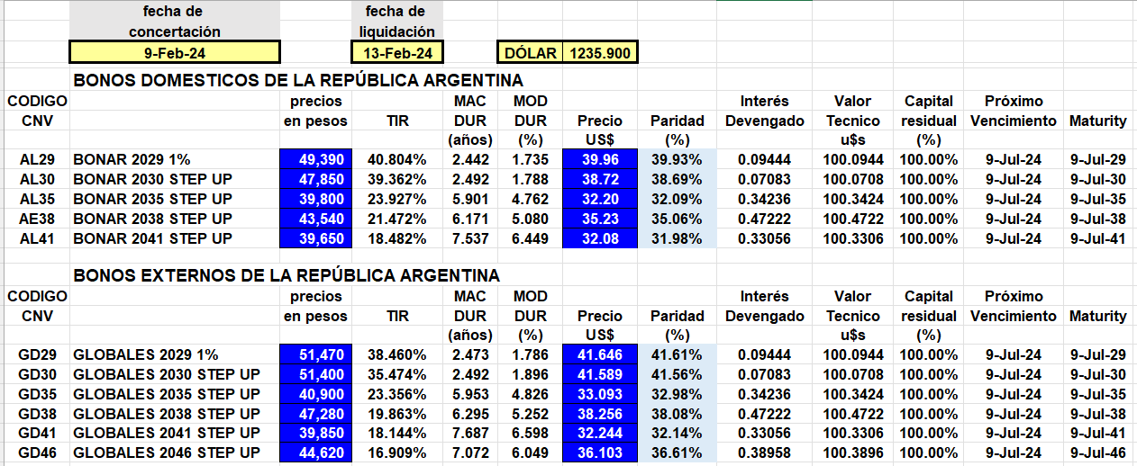

BONOS EN DOLARES COTIZADOS EN DOLARES
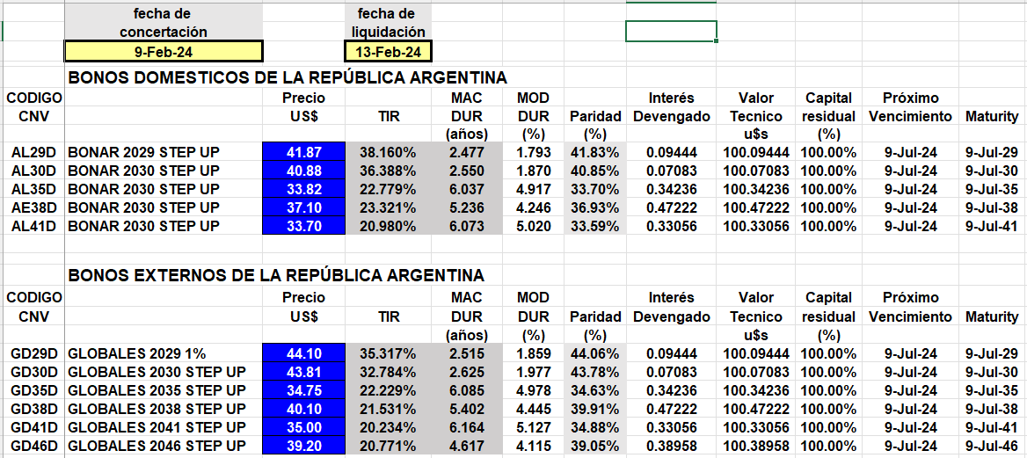

BONOS DOLLAR-LINKED
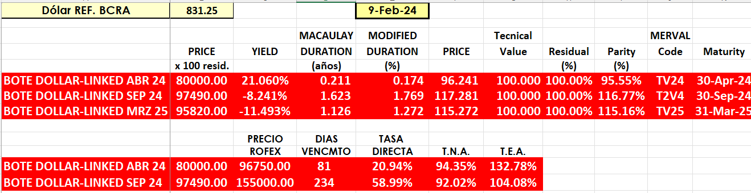

BONOS EN PESOS CON CER

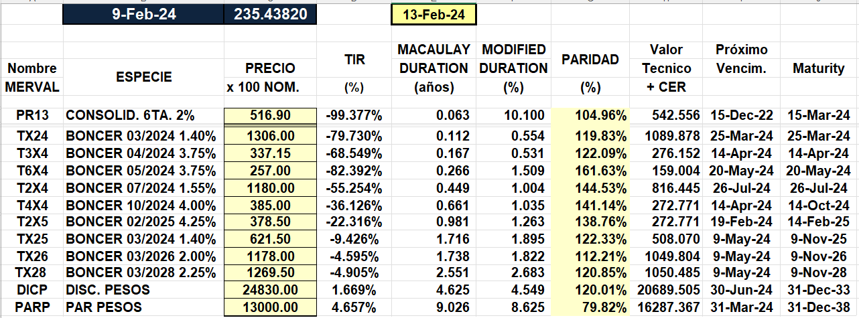

BONOS EN PESOS CON CUPON FIJO

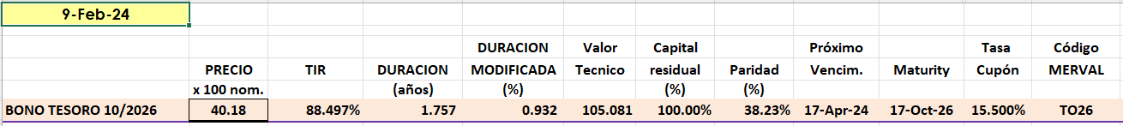

BONO DUAL

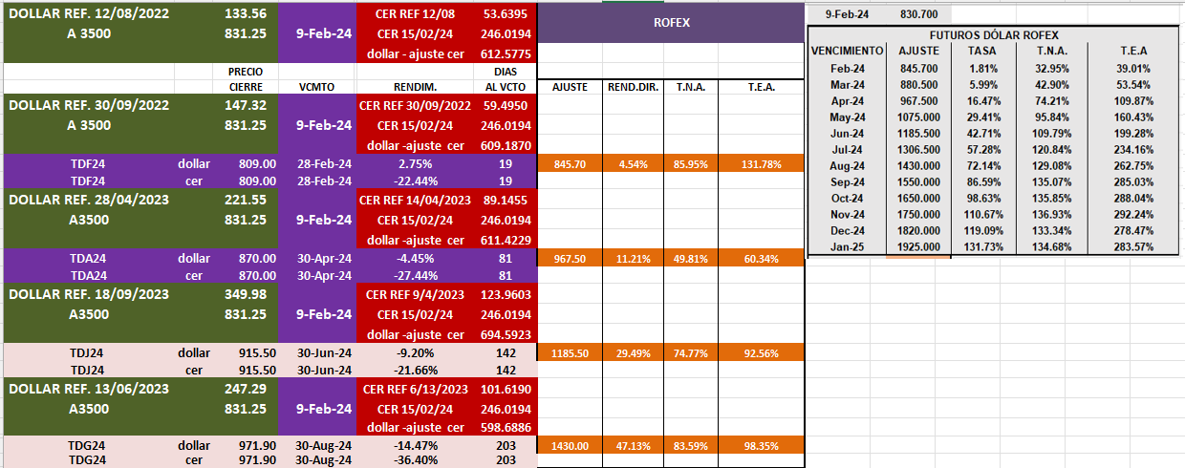

OBLIGACIONES NEGOCIABLES

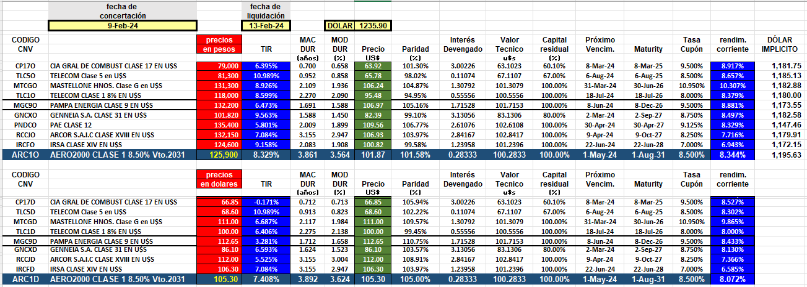

O.N. YPF

